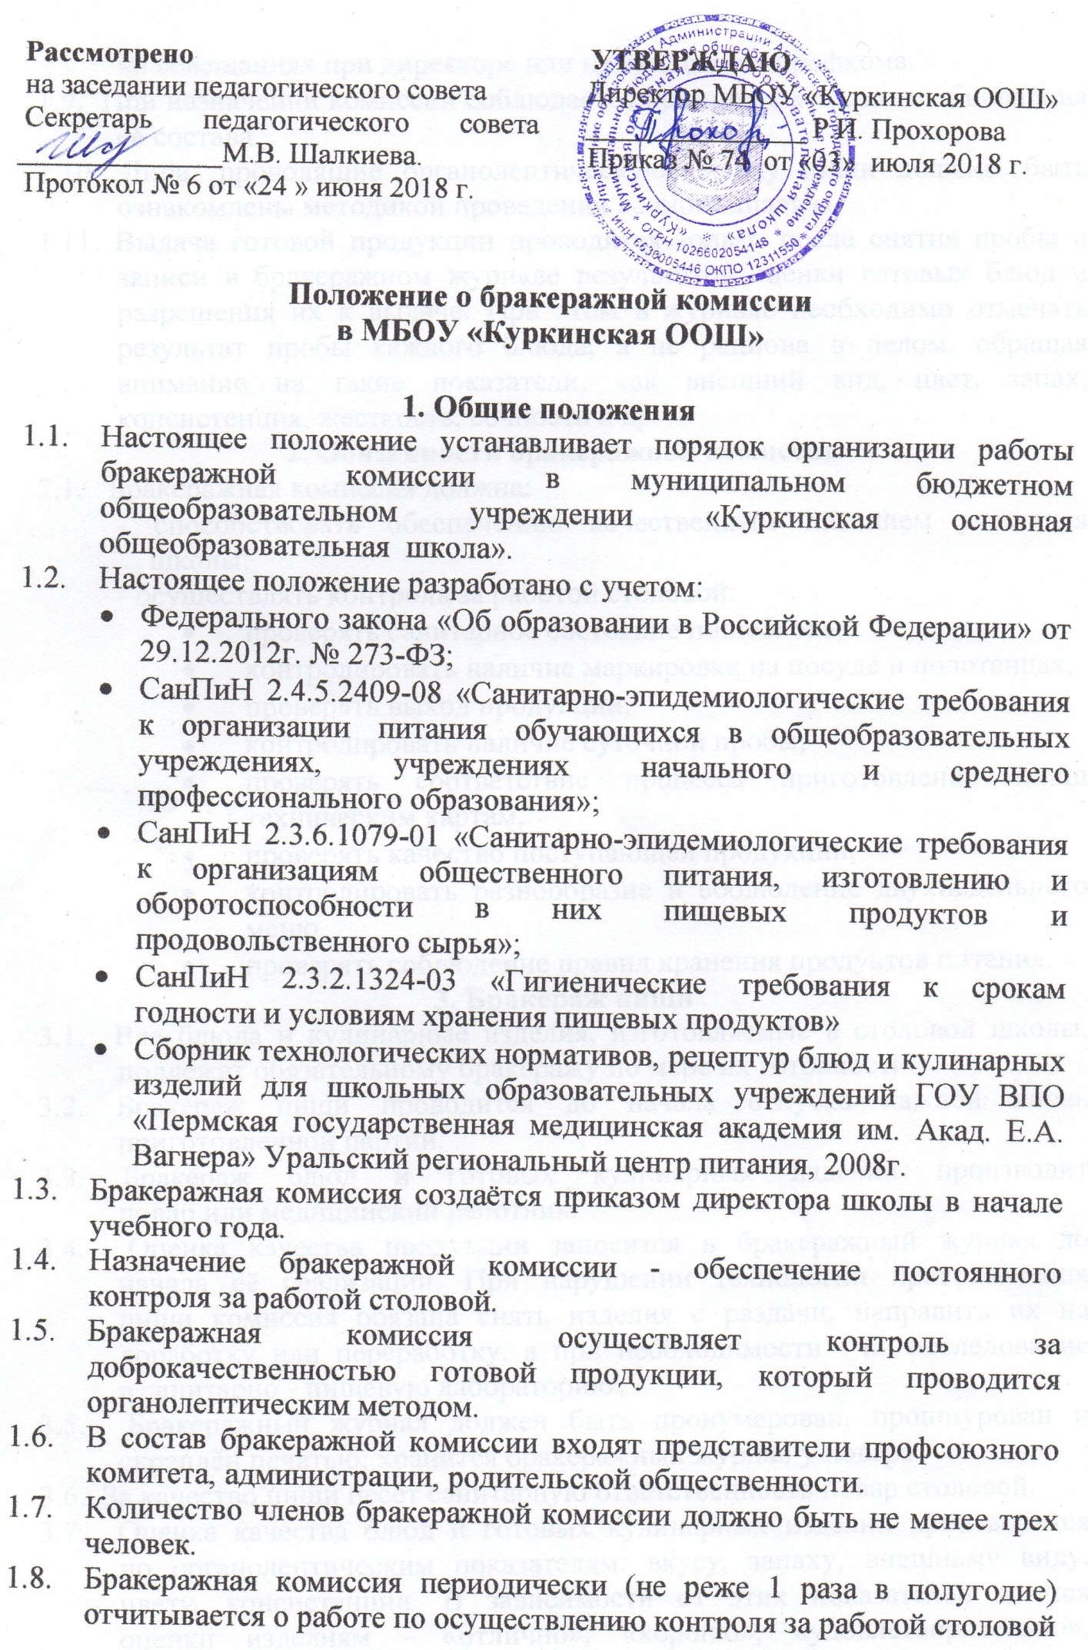 на совещаниях при директоре или на заседаниях профкома.
1.9. При назначении комиссии соблюдается принцип ежегодного обновления её состава.
1.10. Лица, проводящие органолептическую оценку пищи должны быть ознакомлены методикой проведения данного анализа.
1.11. Выдача готовой продукции проводится только после снятия пробы и записи в бракеражном журнале результатов оценки готовых блюд и разрешения их к выдаче. При этом в журнале необходимо отмечать результат пробы каждого блюда, а не рациона в целом, обращая внимание на такие показатели, как внешний вид, цвет, запах, консистенция, жесткость, сочность и др.
2. Обязанности бракеражной комиссии
2.1. Бракеражная комиссия должна:
- способствовать обеспечению качественным питанием учащихся
школы;
- осуществлять контроль за работой столовой:
- проверять санитарное состояние пищеблока,
- контролировать наличие маркировки на посуде и полотенцах,
- проверять выход продукции,
- контролировать наличие суточной пробы,
- проверять соответствие процесса приготовления пищи техническим картам,
- проверять качество поступающей продукции,
- контролировать разнообразие и соблюдение двухнедельного меню,
- проверять соблюдение правил хранения продуктов питания.
3. Бракераж пищи
3.1. Все блюда и кулинарные изделия, изготовляемые в столовой школы,
подлежат обязательному бракеражу по мере их готовности.
3.2. Бракераж пищи проводится до начала отпуска каждой вновь
приготовленной партии.
3.3. Бракераж блюд и готовых кулинарных изделий производит
повар или медицинский работник.
3.4. Оценка качества продукции заносится в бракеражный журнал до
начала её реализации. При нарушении технологии приготовления
пищи комиссия обязана снять изделия с раздачи, направить их на
доработку или переработку, а при необходимости - на исследование
в санитарно - пищевую лабораторию.
3.5. Бракеражный журнал должен быть пронумерован, прошнурован и
скреплён печатью; хранится бракеражный журнал у повара.
3.6. За качество пищи несет санитарную ответственность повар столовой.
3.7. Оценка качества блюд и готовых кулинарных изделий производится
по органолептическим показателям: вкусу, запаху, внешнему виду,
цвету, консистенции. В зависимости от этих показателей даются
оценки изделиям - «отлично», «хорошо», «удовлетворительно»,
«неудовлетворительно» (брак).
3.8. Оценки качества блюд и кулинарных изделий заносятся в
бракеражный журнал установленной формы, оформляются
подписями ответственного за питание, директора.
3.9. Оценка «удовлетворительно» и «неудовлетворительно» обсуждается на заседании бракеражной комиссии. О данном факте составляется акт, акт доводится до повара, ответственного за питание и директора школы.
3.10. Для определения правильности веса штучных готовых кулинарных изделий и полуфабрикатов одновременно взвешиваются 5-10 порций каждого вида, а каш, гарниров и других нештучных блюд и изделий - путём взвешивания порций, взятых при отпуске потребителю.

4. Права бракеражной комиссии
Бракеражная комиссия имеет право:
- в любое время проверять санитарное состояние пищеблока;
- контролировать наличие маркировки на посуде и полотенцах;
- проверять выход продукции;
- контролировать наличие суточной пробы;
- проверять соответствие процесса приготовления пищи
технологическим картам;
- проверять качество поступающей продукции;
- контролировать разнообразие и соблюдение двухнедельного меню;
- проверять соблюдение правил хранения продуктов питания;
- вносить на рассмотрение администрации предложения по
улучшению качества питания и повышению культуры
обслуживания.
5. Методика органолептической оценки пищи
5.1. Органолептическую оценку начинают с внешнего осмотра образцов пищи. Осмотр лучше проводить при дневном свете. Осмотром определяют внешний вид пищи, ее цвет.
5.2. Определяется запах пищи. Запах определяется при затаённом дыхании. Для обозначения запаха пользуются эпитетами: чистый, свежий, ароматный, пряный, молочнокислый, гнилостный, кормовой, болотный, илистый. Специфический запах обозначается: селедочный, чесночный, мятный, ванильный, нефтепродуктов и т.д.
5.3. Вкус пищи, как и запах, следует устанавливать при характерной для нее температуре.
5.4. При снятии пробы необходимо выполнять некоторые правила предосторожности: из сырых продуктов пробуются только те, которые применяются в сыром виде; вкусовая проба не проводится в случае обнаружения признаков разложения в виде неприятного запаха, а также в случае подозрения, что данный продукт был причиной пищевого отравления.

6. Органолептическая оценка первых блюд
6.1. Для органолептического исследования первое блюдо тщательно перемешивается в котле и берется в небольшом количестве на тарелку. Отмечают внешний вид и цвет блюда, по которому можно судить о соблюдении технологии его приготовления. Следует обращать внимание на качество обработки сырья: тщательность очистки овощей, наличие посторонних примесей и загрязненности.
6.2. При оценке внешнего вида супов и борщей проверяют форму нарезки овощей и других компонентов, сохранение ее в процессе варки (не должно быть помятых, утративших форму, и сильно разваренных овощей и других продуктов).
6.3. При органолептической оценке обращают внимание на прозрачность супов и бульонов, особенно изготавливаемых из мяса и рыбы. Недоброкачественное мясо и рыба дают мутные бульоны, капли жира имеют мелкодисперсный вид и на поверхности не образуют жирных янтарных пленок.
6.4. При проверке пюреобразных супов пробу сливают тонкой струйкой из ложки в тарелку, отмечая густоту, однородность консистенции, наличие непротертых частиц. Суп-пюре должен быть однородным по всей массе, без отслаивания жидкости на его поверхности.
6.5. При определении вкуса и запаха отмечают, обладает ли блюдо присущим ему вкусом, нет ли постороннего привкуса и запаха, наличия горечи, несвойственной свежеприготовленному блюду кислотности, недосолённости, пересола. У заправочных и прозрачных супов вначале пробуют жидкую часть, обращая внимание на аромат и вкус. Если первое блюдо заправляется сметаной, то вначале его пробуют без сметаны.
6.6. Не разрешаются блюда с привкусом сырой и подгорелой муки, с недоваренными или сильно переваренными продуктами, комками заварившейся муки, резкой кислотностью, пересолом др.
7. Органолептическая оценка вторых блюд
7.1. В блюдах, отпускаемых с гарниром и соусом, все составные части оцениваются отдельно. Оценка соусных блюд (гуляш, рагу) дается общая.
7.2. Мясо птицы должно быть мягким, сочным и легко отделяться от костей.
7.3. При наличии крупяных, мучных или овощных гарниров проверяют также их консистенцию. В рассыпчатых кашах хорошо набухшие зерна должны отделяться друг от друга. Распределяя кашу тонким слоем на тарелке, проверяют присутствие в ней необрушенных зерен, посторонних примесей, комков. При оценке консистенции каши ее сравнивают с запланированной по меню, что позволяет выявить недовложение.
7.4. Макаронные изделия, если они сварены правильно, должны быть мягкими и легко отделяться друг от друга, не склеиваясь, свисать с ребра вилки или ложки. Биточки и котлеты из круп должны сохранять форму после жарки.
7.5. При оценке овощных гарниров обращают внимание на качество очистки овощей и картофеля, на консистенцию блюд, их внешний вид, цвет. Так, если картофельное пюре разжижено и имеет синеватый оттенок, следует поинтересоваться качеством исходного картофеля, процентом отхода, закладкой и выходом, обратить внимание на наличие в рецептуре молока и жира. При подозрении на несоответствие рецептуре – блюдо направляется на анализ в лабораторию.
7.6. Консистенцию соусов определяют, сливая их тонкой струйкой из ложки в тарелку. Если в состав соуса входят пассированные коренья, лук, их отделяют и проверяют состав, форму нарезки, консистенцию. Обязательно обращают внимание на цвет соуса. Если в него входят томат и жир или сметана, то соус должен быть приятного янтарного цвета. Плохо приготовленный соус имеет горьковато-неприятный вкус. Блюдо, политое таким соусом, не вызывает аппетита, снижает вкусовые достоинства пищи, а следовательно ее усвоение.
7.7. При определении вкуса и запаха блюд обращают внимание на наличие специфических запахов. Особенно это важно для рыбы, которая легко приобретает посторонние запахи из окружающей среды. Варёная рыба должна иметь вкус, характерный для данного ее вида с хорошо выраженным привкусом овощей и пряностей, а жареная – приятный слегка заметный привкус свежего жира, на котором ее жарили. Она должна быть мягкой, сочной, не крошащейся сохраняющей форму нарезки. Основание: ГСЭ «Санитарно-эпидемиологические правила СП 2.3.6.1079-01. Санитарно-эпидемиологические требования к организации общественного питания, изготовлению и оборотоспособности в них пищевых продуктов и продовольственного сырья». МЗ России, 2001г.

8. Критерии оценки качества блюд
8.1. «Отлично» - блюдо приготовлено в соответствии с технологией, соответствует по вкусу, цвету и запаху, внешнему виду и консистенции утверждённой рецептуре и другим показателям, предусмотренным требованиями.
8.2. «Хорошо» - незначительные изменения в технологии приготовления блюда, которые не привели к изменению вкуса и которые можно исправить (недосолен, не доведён до нужного цвета и др.).
8.3. «Удовлетворительно» - изменения в технологии приготовления привели к изменению вкуса и качества, которые можно исправить, пригодны для употребления в пищу без переработки.
8.4. «Неудовлетворительно» (брак) - изменения в технологии приготовления блюда невозможно исправить (посторонний, несвойственный изделиям вкус и запах, резко пересоленные, резко кислые, горькие, недоваренные, недожаренные, подгорелые, утратившие свою форму, имеющие несвойственную консистенцию или другие признаки, порочащие блюда и изделия). К раздаче не допускается, требуется замена блюда

9. Требования к оформлению документации
9.1. Результаты текущих проверок бракеражной комиссии отражаются журналах: бракеража поступающего продовольственного сырья и пищевых продуктов, бракеража готовой кулинарной продукции и др.
9.2. Информация о выявленных членами бракеражной комиссии нарушениях фиксируется в актах проверок.
10. Заключительные положения
10.1. Члены бракеражной комиссии работают на добровольной основе.
10.2. Администрация ОУ при установлении надбавок к должностным окладам работников либо при премировании вправе учитывать работу членов бракеражной комиссии.
10.3. Администрация ОУ обязана содействовать деятельности бракеражной комиссии и принимать меры к устранению нарушений и замечаний, выявленных ее членами.

